2012年4月29日 風見
春日部硬式テニスクラブ ホームページ修正手順

行事予定表ページの更新手順
１．Yahooジオシティーズにアクセス
https://login.yahoo.co.jp/config/login?.src=geo&.intl=jp&.done=http://geocities.yahoo.co.jp/admin

２．ＩＤ，パスワードを入力
Yahoo! JAPAN ID kasukabetennis
パスワード tatenuma
「ログイン」ボタンをクリック
こんにちは、kasukabetennisさん
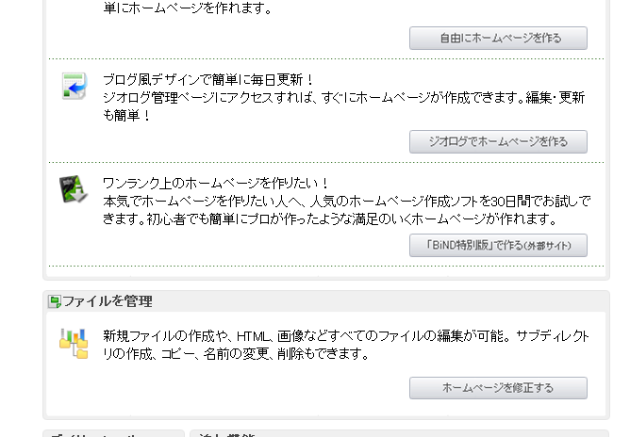
のページにつながる

３．ページ最下部の「ホームページを修正する」ボタンをクリック

４．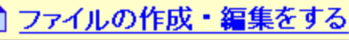ボタンをクリック

５．修正したい年度の「gyoujixxxx.html」ファイル名の前のチェックボックスをクリック（チェックマークが出る）
例）2012年度の場合は、「gyouji2012.html」
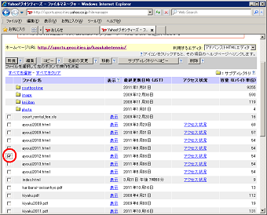
６．画面右上の「利用するエディタ」のプルダウンメニューから「ジオクリエーター」を選択する
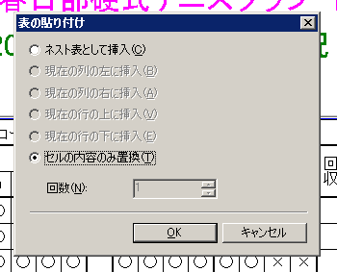
７．画面左上の「編集」ボタンをクリック
８．行事予約表の画面を修正する
月、日、曜日、行事、場所を入力
※同じ内容を繰り返し入力する場合には、コピーペーストが使えます。
コピーしたいエリアをマウスを左クリックしながらドラッグ
Ctrlキーを押しながらＣキーを押す（コピー）
貼り付けたい場所をマウスで左クックして選ぶ
Ctrlキーを押しながらＶキーを押す（ペースト）。表の貼り付けダイアログが立ち上がる
「セル内容のみ置換」を選択、「ＯＫ」ボタンをクリック
９．画面上部の「上書保存」ボタンを押す
Yahoo!ジオシティーズにファイルが保存されました。 のメッセージが表示されます。
１０．ホームページを開いて修正が正しく行われたか確認する
http://sports.geocities.jp/kasukabetennis/index.html

以上
行事予定表の最初に表示されるページの年度の修正方法
春日部硬式テニスクラブのホームページから行事予定表のボタンをクリックした時、最初に表示される行事予定表の年度を修正する方法。

手順１．～４．は上記コート行事予定表ページの更新手順と同じ

５．ファイル名「index.html」の前のチェックボックスをクリック（チェックマークが出る）

６．画面右上の「利用するエディタ」のプルダウンメニューから「ジオクリエーター」を選択する

７．画面左上の「編集」ボタンをクリック

８．「行事予定表」の文字をマウスで左クリック
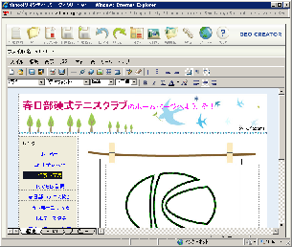

９．キーボードの「Ｆ９」ボタンを押す。 「ハイパーリンクのプロパティ」ダイアログが立ち上がる
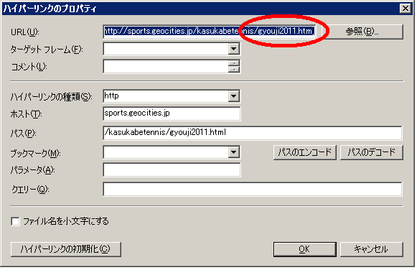

１０．一番上のＵＲＬの行の文字列の中のファイル名の年度を表示させたい年度に書き換える
例）2011年度を2012年度に書き換える場合「gyouji2011.html」→「gyouji2012.html」

１１．「ＯＫ」ボタンをクリックしてダイアログを閉じる。

１２．画面上部の「上書保存」ボタンを押す
Yahoo!ジオシティーズにファイルが保存されました。 のメッセージが表示されます。

１３．春日部公式テニスクラブのホームページを開いて修正が正しく行われたか確認する
http://sports.geocities.jp/kasukabetennis/index.html
以上

